**“*Objetivos de Desarrollo Sostenible (ODS) y Deporte”***

*Curso Avanzado 3ª Edición*

*Sede COE. Calle Arequipa 13 - Madrid*

***Lunes 28 de Noviembre de 2022***

**09:15h-9:30h: Inauguración y Apertura del Curso**

**9:30h-14:00h:** **Circularidad y Deporte**

**Dª Victoria Pereda, *Consultora Senior en Sostenibilidad y Diseño***

**14:00h-15:00h: Almuerzo**

**15:00h-19:00h: Biodiversidad y Deporte**

**D. Manuel Quirós, *Consultor Independiente***

***Martes 29 de Noviembre de 2022***

**9:30h-14:30h: Impacto ambiental en el ámbito deportivo**

**Dª Victoria Pereda, *Consultora Independiente***

**14:30h-15:30h:**  **Almuerzo**

**15:30h-17:00h:** **Modelos de Compensación**

**Dª Belén Vitón, *Oficina Española de Cambio Climático***

***Miércoles 30 de Noviembre de 2022***

**9:30h-10:30h: La importancia de la sostenibilidad en organizaciones deportivas**

**D. Bruno Alabau, *Vicepresidente FESurfing***

**10:30h-12:00h: Certificaciones**

**Dª Cristina Ortega, *Bureau Veritas***

**12:00h-13:00h: Cómo comunicar un evento deportivo desde la perspectiva de marca**

**Dª Ana Contreras, *Acciona***

**13:00h-14:00h: La sostenibilidad desde el punto de vista de los medios de comunicación**

**D. Gaspar Díez, *Europa Press***

**14:00h-14:45h: Almuerzo**

**14:45h-16:30h: Aspectos sociales en eventos deportivos**

**Dª Déborah Salafranca, *CIFAL Málaga – UNITAR***

**16:30h-18:00h: La industria de la sostenibilidad**

**D. Ramón Fisac, *ESCP***

**18:00h-19:00h: La sostenibilidad desde el punto de vista de la marca**

**D. Felipe Martín, *Banco Santander***

**“*Objetivos de Desarrollo Sostenible (ODS) y Deporte”***

*Curso Avanzado 3ª Edición*

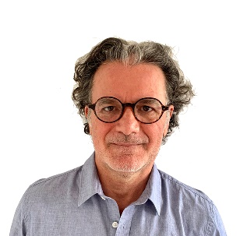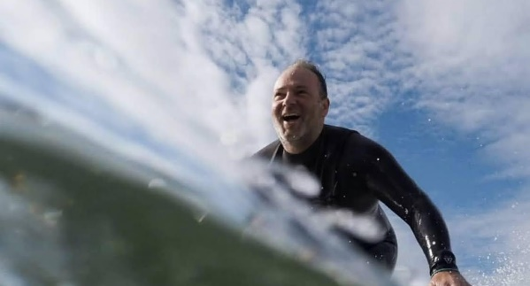

**Bruno Alabau – Vicepresidente (FESurfing)**

**La importancia de la sostenibilidad en organizaciones deportivas**

***Vicepresidente de la federación española de surfing. Con estudios de Marketing, Dirección comercial y un BBA, también un máster en redes sociales por Standford University, máster en alto rendimiento, alta dirección deportiva.... y autodidacta en otras disciplinas.***

***A lo largo de su carrera profesional y deportiva ha desarrollado diferentes proyectos y puestos directivos, actualmente es un auténtico “todo terreno”.***

**Belén Vitón – *Oficina Española de Cambio Climático***

**Modelos de Compensación**

***Jefa de Servicio de la Subdirección General de Coordinación de Acciones frente al Cambio Climático. Oficina Española de Cambio Climático. Ministerio para la Transición Ecológica y el Reto Demográfico.***

***Licenciada en Ciencias Ambientales por la Universidad Autónoma de Madrid (UAM)***

***Máster en Ecología por la UAM***

***Máster en Sistemas Integrados de Gestión: calidad, medio ambiente y responsabilidad social corporativa. UNIR***

**Manuel Quirós – *Consultor Independiente***

**Biodiversidad y Deporte**

***Doctor en Biología y desde hace más de dos décadas docente y responsable de proyectos especiales en diversas universidades, como el Instituto de Empresa; la Cátedra de la Unesco de la Universidad del País Vasco; la Universidad de Navarra y ESIC University. Imparte asignaturas de biomimésis, sostenibilidad y regeneración, biodiversidad y conservación o RSC/ASG. Es cofundador de la Biomimicry Iberia Association, decana en la materia biomimetica en España y de la Red Internacional de Estudios en Biomimésis así como autor de un blog en español único sobre la disciplina.***

**Victoria de Pereda – *Consultora Senior en Sostenibilidad y Diseño***

**Impacto ambiental en el ámbito deportivo**

***Con una experiencia de más de 15 años en el campo de la sostenibilidad, actualmente trabaja tanto en la esfera corporativa, como en el sector no lucrativo y académico para impulsar la transformación hacia prácticas y servicios sostenibles.***

***Colabora en proyectos de Análisis de Ciclo de Vida (ACV), medición del impacto ambiental, en el ámbito deportivo y de eventos.***

***Imparte cursos y conferencias sobre temáticas relacionadas con la Sostenibilidad, Circularidad y el Ecodiseño en diferentes Universidades, y organizaciones.***

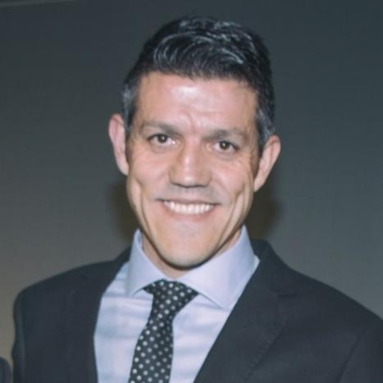

**Cristina Ortega – *Bureau Veritas***

**Certificaciones**

***“Considero el deporte una pieza clave siendo uno de los sectores con más impacto e influencia para ayudar a impulsar y acelerar el cambio”.***

***Con estudios de Ingeniería y un recorrido de más de 20 años en Bureau Veritas, donde ha ocupado diferentes cargos directivos, atesora una visión transversal en todas las necesidades y actividades. En los últimos seis años está centrada en el desarrollo de negocio y soluciones, principalmente, en torno a la sostenibilidad. Colabora proactivamente en el desarrollo de las certificaciones clave actuales y, dentro de Bureau Veritas, ha impulsado muchas de las iniciativas en torno a la sostenibilidad, no solo en el ámbito ambiental, sino también social y económico.***

**Ana Contreras – *Acciona***

**Cómo comunicar un evento deportivo desde la perspectiva de marca**

***Arquitecta LEED AP Senior con más de 17 años de experiencia profesional en el desarrollo sostenible de proyectos y ciudades, incluyendo el diseño y supervisión de obras de construcción de grandes infraestructuras, como la Terminal 1 del aeropuerto de Barcelona, y con una amplia experiencia en la gestión de proyectos de financiación europea. Recibió la primera Mención de Honor a una ingeniera/arquitecta española en 2015 de la EFCA “Young Professional of the Year” por el proyecto financiado por la UE para la construcción de 10 mercados en Burundi, incluyendo principios de adaptación climática. En los últimos años, ha desarrollado proyectos para ACCIONA Cultura, el ACCIONA Open de España (2021 y 2022) y, recientemente, de generación de impacto positivo para la exposición de Frida Kahlo en Madrid (2022) o la exposición de Picasso para la National Gallery of Victoria (NGV) en Melbourne (2022).***

**Gaspar Díez – *Redactor Jefe de Deportes de la Agencia EUROPA PRESS***

**La sostenibilidad desde el punto de vista de los medios de comunicación**

***Redactor jefe de Deportes de la Agencia EUROPA PRESS en Madrid y profesor en la Universidad Miguel Hernández (UMH) de Elche (Alicante).***

***Licenciado en la facultad Ciencias de la Información de la Universidad Complutense de Madrid comenzó a trabajar en el departamento de Deportes de la Agencia Efe. Participante en tertulias de radio y televisión, ha intervenido en diversas universidades en cursos de formación sobre comunicación***

***Además, es fundador y moderador de los Desayunos Deportivos de Europa Press, el foro de debate deportivo referente en España.***

**“*Objetivos de Desarrollo Sostenible (ODS) y Deporte”***

*Curso Avanzado 3ª Edición*

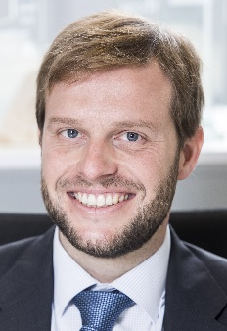

**Felipe Martín *Director de Medios, Marketing Online, Patrocinios y Eventos - Banco Santander***

**La sostenibilidad desde el punto de vista de la marca**

***Licenciado en Publicidad RRPP por la Universidad Complutense de Madrid y Máster Multichannel Marketing por IEDE.***

***Con una amplia experiencia en el sector del Marketing Bancario, inició su andadura profesional en Banesto, donde desempeño diferentes puestos. De ahí, pasó a Santander UK, por más de tres años y en 2015 dio el salto a Santander España, donde actualmente desempeña el cargo de Director de Marketing y Patrocinios.***

**Ramón Fisac - *Profesor de sostenibilidad en ESCP Business School.***

**La industria de la sostenibilidad**

***Doctor ingeniero industrial por la Universidad Politécnica de Madrid. Realizó su tesis doctoral sobre las empresas sociales, formas organizativas que priorizan un objetivo social o ambiental. Durante tres años trabajó como analista de sostenibilidad en ACCIONA. Ha impartido programas de postgrado en diferentes centros, como la Universidad Politécnica de Madrid, Universidad Carlos III de Madrid, Universidad Pontificia de Comillas, Basque Culinary Center y otras.***

***Su campo de investigación combina las áreas de sostenibilidad, emprendimiento e innovación, y se centra en los modelos de negocio sostenibles en diferentes industrias y en la definición de procesos y herramientas para incorporar la sostenibilidad a la empresa.***

**Déborah Salafranca – *CIFAL Málaga – UNITAR***

**Aspectos sociales en eventos deportivos**

***Licenciada en Economía, Máster en cooperación internacional, consultora de Relaciones Internacionales y profesora de Política Económica y Cooperación Internacional de la Universidad de Málaga. Actualmente es la coordinadora del Centro CIFAL Málaga-Unitar***

**“*Objetivos de Desarrollo Sostenible (ODS) y Deporte”***

*Curso Avanzado 3ª Edición*